**Categoría anatómica/fisiología**

Articulación de la rodilla

**Palabras clave**

Movimiento

Inestabilidad

Ruptura

**Descripción**

▶Procedimiento. Paciente en decúbito prono. El explorador sujeta la parte proximal de la tibia desde el lateral al tiempo que fija la parte distal de la pierna con la axila. Con la otra mano el explorador sujeta el tercio distal del fémur justo por encima de la rótula y fija el muslo. En esta posición desplaza la tibia en sentido ventral sobre el fémur. ▶Valoración. Se sospechará la existencia de una lesión del ligamento cruzado cuando se demuestre deslizamiento de la tibia sobre el fémur. El final de este movimiento debería ser suave y fluido, sin ningún tipo de golpe fuerte. Todos los golpes percibidos nos orientan sobre el grado de estabilidad del ligamento cruzado anterior. Cuando aparece uno a los 3 mm aproximadamente, la estabilidad será completa; si lo hace a los 5 mm o más se deberá plantear una estabilidad relativa del ligamento cruzado anterior, pero con una probable sobre distensión previa. Se debe sospechar una lesión de los ligamentos cruzados cuando los golpes son débiles o faltan por completo. Cuando el cajón supera los 5 mm, será útil comparar un lado con el contralateral para descartar una laxitud ligamentosa congénita

**Enlaces externos**

<https://www.youtube.com/watch?v=OX0KbZg0ktk>

**Imágenes. Test. Pruebas**

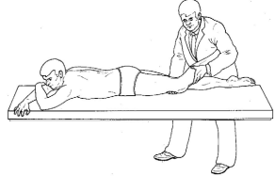

**Bibliografía**

Buckup, Klaus. Pruebas clínica para patología Oseas, articular y muscular. Exploraciones-signos y síntomas. 2da.Edicion. 499 paginas. Barcelona. Editorial mason.